Последняя неделя июня в техникуме была ознаменована проведением итоговой аттестации студентов. В этот период проходили государственные итоговые экзамены по специальностям: «Техническое обслуживание и ремонт автомобильного транспорта», «Электромонтер по ремонту и обслуживанию электрооборудования в сельскохозяйственном производстве».
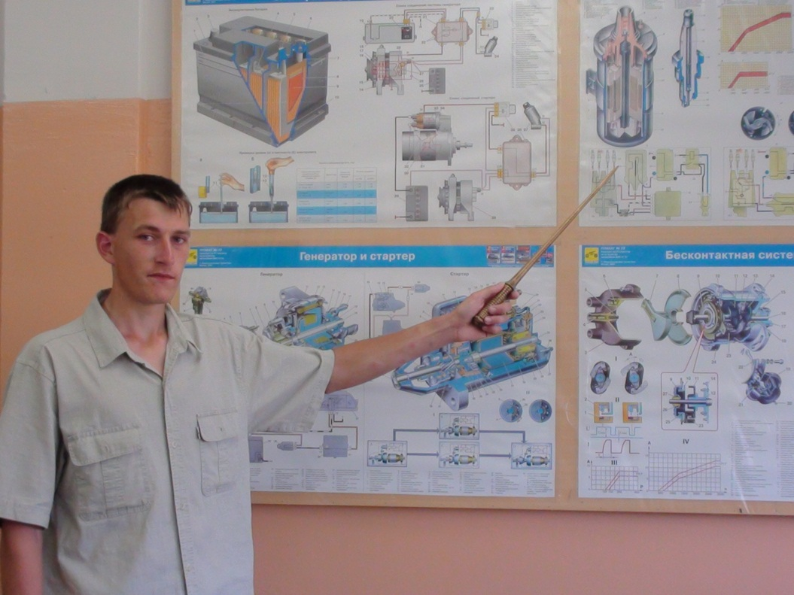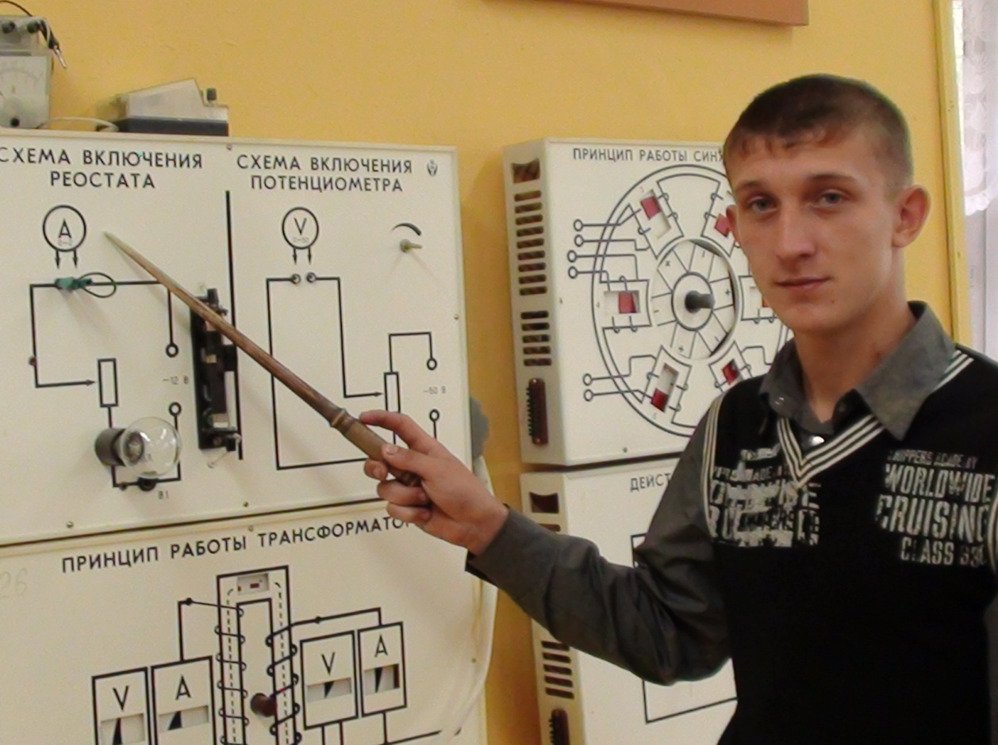
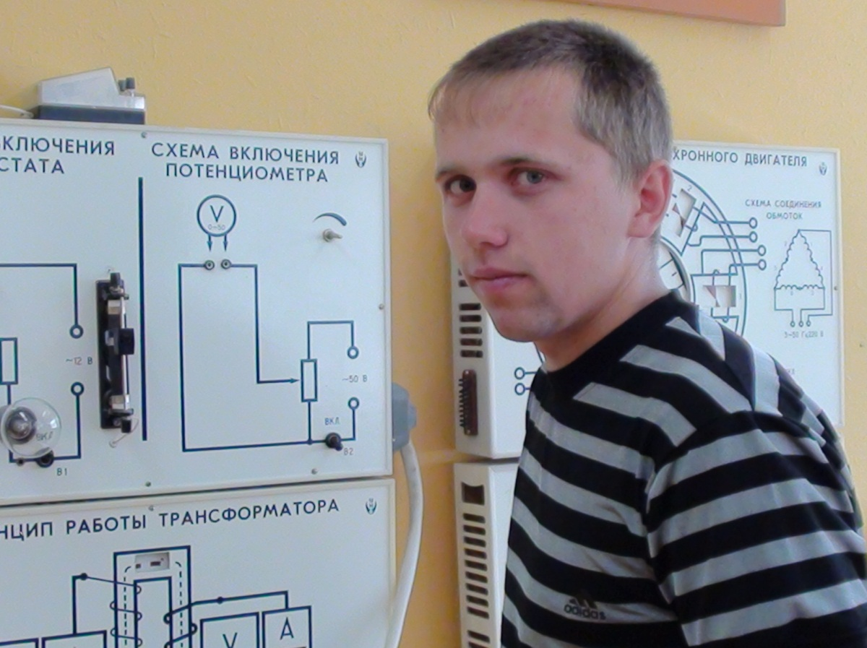
Семьдесят четыре человека вышли из стен Вознесенского агротехнического техникума дипломированными специалистами. Из них 50 получили дипломы о начальном профессиональном образовании и 24 - о среднем профессиональном образовании.
Студенты: Ваняев А.С., Щербаков А.А., Ермаков Н.И. ( по специальности «Техническое обслуживание и ремонт автомобильного транспорта») получили по итогам обучения в техникуме дипломы с отличием.
5 выпускников (по профессии «Электромонтер по ремонту и обслуживанию электрооборудования в сельскохозяйственном производстве») получили дипломы с повышенными разрядами.

